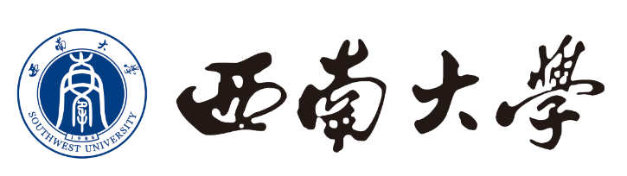

拟评高级专业技术职务

学术水平校外同行评审意见表
（正常正高、副高）

单 位：
姓 名：
一级学科：
二级学科：
研究方向：
岗位类型：□教学为主型 □教学科研型 □专职科研人员（请勾选☑）
现任职务：
拟评职务：

填表时间：2021年 月 日
西南大学 制
一、代表性学术业绩总结
申请正高凝练1-2个研究方向，申请副高凝练1个研究方向，每个方向提供1-2项代表性支撑成果（2个方向共2-4项成果）。
方向1
业绩总结 | 围绕研究方向重点阐述所取得的新突破，新发现等，以及在本领域产生的影响、贡献和成效，300-500字。
支撑成果 | 序号，类型，成果名称，来源（刊物、出版单位等），日期  例:  [1]论文，……名称，Nature，2020.03  [2]专著，……名称，人民教育出版社，2019.06
方向2
业绩总结 | 围研究方向重点阐述所取得的新突破，新发现等，以及在本领域产生的影响、贡献和成效，300-500字。
支撑成果 | 序号，类型，成果名称，来源（刊物、出版单位等），日期  例:  [1]论文，……名称，Nature，2020.03  [2]专著，……名称，人民教育出版社，2019.06
二、同行专家鉴定意见

以下信息由同行专家填写（请在相应栏目打“√”）
专家对评审对象的研究领域是否熟悉（若否，请转熟悉的专家） |  |  |  | 非常熟悉 |  | 熟悉 | 较熟悉
评价指标 |  | 优秀  前30% |  | 良好  平均水平 |  | 一般  低于平均水平 | 较差
1.[学术成就]:申请者学术成就在国内同行中处于何种水平。
2.[创新性]:申请者的学术研究的创新性。
3.[科学性]:申请者的学术研究的论证过程是否科学严谨。
4.[规范性]:申请者是否涉嫌剽窃或不规范。
5.[发展潜力]:申请者在其学科领域的发展潜力。
综合评价意见（可就申请者的学术成就、创新性、科学性、规范性等方面进行评价）
发展性评价意见（主要针对申请者的不足和未来努力方向提出建议）
评价结论（请根据评审对象综合情况，在相应栏目打“√”）
是否同意推荐申请人评审拟评职务以及推荐评审的程度 | 同意 |  |  |  | 不同意推荐
是否同意推荐申请人评审拟评职务以及推荐评审的程度 | 优先推荐 |  | 一般推荐
同行专家信息

专业技术职务：

专家所在单位：

是否博导：

所在学科：

研究方向：

联系电话：

Email：

鉴定专家签名：

年 月 日

谢谢您对我校职务评审工作的支持。

西南大学人力资源部

2021年8月

